***Moção Nº 411/2022***

A Câmara Municipal de Itapevi, por meio da Vereadora Mariza Martins Borges que subscreve este documento, aprovam Moção de Aplauso a equipe do ***5º Encontro de Carros Antigos Itapevi 2022,*** pela organização e extraordinário sucesso do evento.

***JUSTIFICATIVA:***

No primeiro domingo dia 05 de junho de 2022 aconteceu no Parque da Cidade o ***5º Encontro de Carros Antigos Itapevi 2022,*** o qual atraiu para o local milhares de pessoas, homens, mulheres, adultos e crianças, para admirarem os inúmeros veículos antigos em exposição, verdadeiras relíquias que encheram os olhos dos admiradores dos carros antigos.

Além da maravilhosa exposição dos carros, o principal foco do evento, tivemos também no local o Mercado de Pulgas, Shows e Food Trucks, o que alavancou ainda mais o sucesso do evento e fez com que os participantes ficassem no local praticamente o dia todo, participando dos shows, se alimentando e apreciando os veículos com tranquilidade.

Diante do sucesso do evento, o qual também serviu para divulgar ainda mais a nossa cidade, deixo aqui registrada a minha homenagem a equipe organizadora do evento, os quais faço questão de relacionar os nomes abaixo:

. Virgínia Soares de Oliveira ( Secretária da Cultura e Juventude)

. Lázaro Toledo Queiroz Filho (Secretário Adjunto)

. Adilson Peres

. Charles Alan Pacheco de Moraes

. Daiane Pereira dos Santos

. Edna Aparecida da Silva Maia Ferraz

. Fernando Antonio Gondolo

. Helton de Souza Lima

. Henrique Leão de Brito

. Ines Margarete Alcantara dos Santos

. Janaina Alves

. João Eder Cachigian

. Joel Rosa da Rocha

. Rodrigo da Silva Machado

. Sherly dos Santos Sanches

. Silvia Ramos Silva

. Valeria Aparecida Rossi de Almeida

. Valter de Souza Amorim

Sala de sessões Bemvindo Moreira Nery, 20 de junho de 2022.

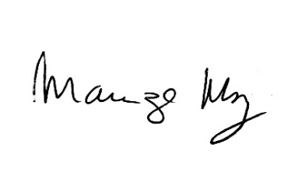

**______________________________________**

***MARIZA MARTINS BORGES***

*Vereadora – PODEMOS*